Управление образования Администрации Томского района

Муниципальное автономное общеобразовательное учреждение
«Моряковская средняя общеобразовательная школа»
Томского района

ФИП ТОИПКРО
СЕМИНАР
«Смешанное обучение в резильентной школе»

с. Моряковский Затон
18 марта 2020
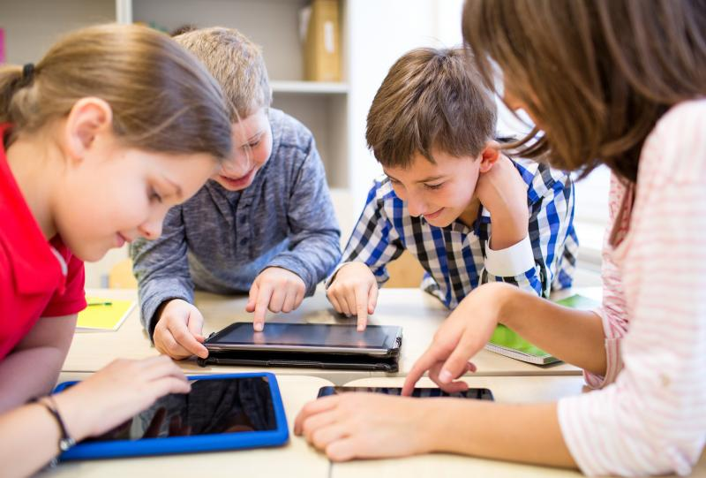
СМЕШАННОЕ ОБУЧЕНИЕ – ЭТО:
- Индивидуализация: возможность подобрать материалы и упражнения конкретному ученику с учетом его способностей, опыта и уровня подготовки.
- Неограниченный доступ к цифровым и интерактивным ресурсам.
- Преподаватель – теперь не единственный источник знаний.
- Больше способов коммуникации: очно с учителем, через социальные сети, мессенджеры, скайп, обучающие платформы. Возможность задать вопрос учителю во внеурочное время, если что-то непонятно. Мгновенная обратная связь, мотивирующая изучать дальше.
- Высокая вовлеченность учащихся в образовательный процесс за счет многообразия ресурсов: задания в интерактивной цифровой форме разного уровня, геймификации.
- Объективность оценки: в случае машинной проверки исключается субъективная оценка преподавателя.
- Разные способы разрешения проблем самими учениками: дети самостоятельно находят нужную информацию и могут фантазировать.
- Повышение уровня ответственности: дети сами принимают решения, они в ответе за результат.

ПРОГРАММА
09.30-10.00 | Регистрация участников | Модератор:  Лоскутова Ольга Владимировна, заместитель директора по УВР
10.00-  10.15 | Приветственное слово участникам (каб.109) | Суворова Татьяна Геннадьевна, директор
10.15-  10.45 | Работа в группах «Обзор современных образовательных технологий и их роль в формировании портрета выпускника основной школы» (каб.109) | Модератор:  Колегова Оксана Гавриловна, заместитель директора по УВР
10.45-  11.00 | «Технология смешанного обучения и особенности её применения в условиях резильентной школы» (каб.109) | Спикер:  Колегова Оксана Гавриловна, заместитель директора по УВР
11.10-  11.50 | Урок математики в 6Б классе по теме «Решение уравнений» (каб.304) | Спикеры:  учитель математики Филькина Ольга Викторовна
 | Урок химии в 8в классе по теме «Оксиды» (каб.217) | Спикеры:  учитель химии и биологии Вильгельм Оксана Викторовна
 | Урок русского языка в 5В классе по теме «Прилагательные полные и краткие» (каб.301) | Спикеры:  учитель русского языка и литературы Баздырева Елена Анатольевна
 | Урок обществознания  в 9а классе по теме «Трудовое право» (каб.202) | Спикеры:  учитель истории и обществознания Чекалина Олеся Владимировна
11.50-12.15 | Обед (школьная столовая) | Суворова Татьяна Геннадьевна, директор
12.15-13.00 | Подведение итогов, рефлексия | Модератор:  Колегова Оксана Гавриловна, заместитель директора по УВР
13.00-13.20 | Отъезд | Суворова Татьяна Геннадьевна, директор

